Några frågor om Sveriges urbefolkning, samerna.

1. Var finns samerna idag?
2. Vad heter deras ”land”? ________________________________
3. Hur många samer finns det i Sverige? _____________________
4. Var bor de? __________________________________________
5. Vad heter bergen i norra Sverige? ________________________
6. Kan man äta renkött? _________________________________
7. Man hittar också mat i naturen. Hur då? _________________

__________________________________________________

1. Språk är viktigt för etnicitet. Får barnen lära sig samiska? _____

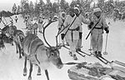

**Renar, släde och skidor**

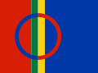

**Samelands flagga,**

**SAPMI**